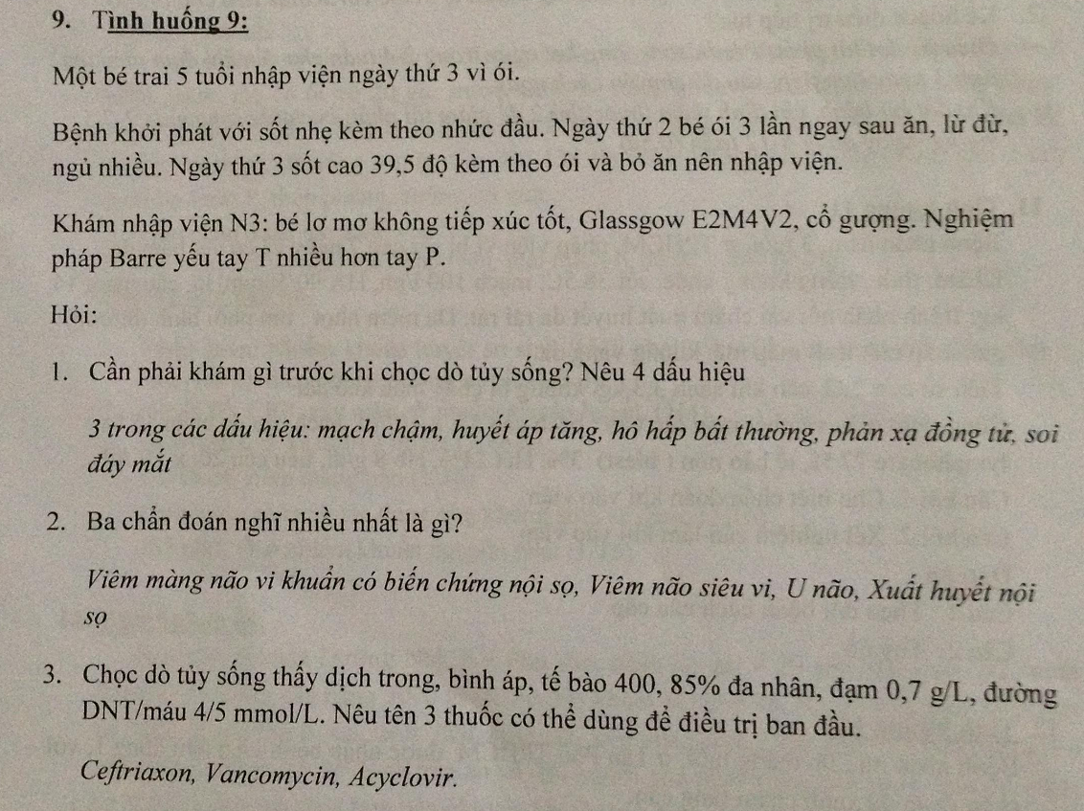

Tại sao dùng vancomycin

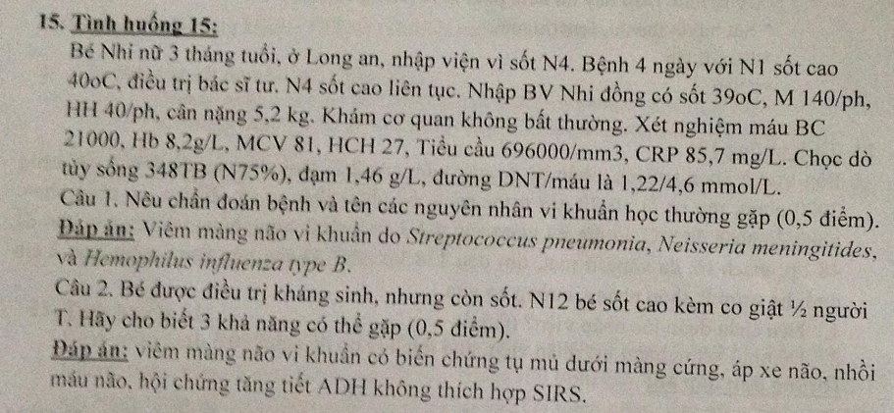

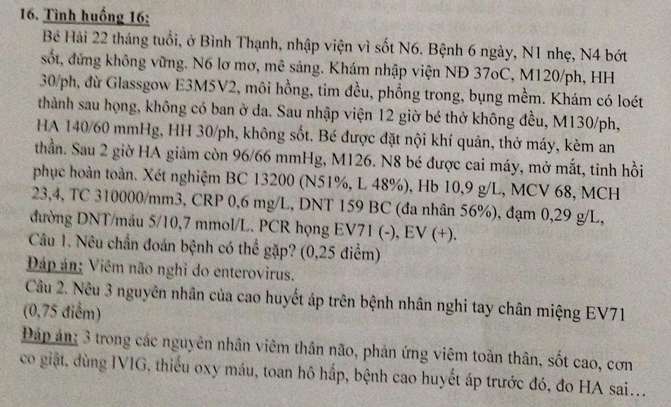

Đề thi nhiễm tuần 2 nhóm 5

Bétrai, 12th, ở Củ Chi, tphcm, nhậpviệnvìsốt N3

N1-2: sốtcaoliêntục, phát ban lòngbàntay, loétmiệng, ănuốngkém, ói 3 lần.

N3 cònsốt, ngủgiậtmình 3 lần/ đêm, khámvànhậpviện ND1

TTLNV:

Emtỉnh, đừ

Cn 10kg

HA 120/80 mmHg, ngủyyên

Môihồng, chi ấm, mạchrõ

Tim đều 160 l/p

Phổitrong

Thởnông, thởbụng, cócơnngưngthở<10s, nhịpthở 50 l/p

Khônggiậtmìnhlúckhám

1. Đặtvấnđề, biệnluậnngắngọn, chẩnđoánsơbộ
2. De nghi CLS, điềutrị

Hướngdẫngiải (a Duy):

* Cácvấnđề:

1. Sốtphát ban N3
2. SIRS
3. HA cao
4. Thởbấtthường
5. Giậtmình
6. ? dịchte SXH ( khôngnhớcó hay khôngnữa)

* Chẩnđoánsơbộ: TCM độ 3, N3, theodõibiếnchứngviêmthânnão.
* CLS: CTM, CRP, DH maomạch, phếthọngtrựctràngtìm EV 71, ion đồ, Xquangngựcthẳng, KMDM.
* Xửtrí
* Nhập cc
* Thở O2 qua canula, khôngđápứngthìđặt NKQ
* HAXL
* Hạsốt
* IVIG 1g/kg TTM trong 6-8g (2 ngày), theodõi HA sau 3-6g, nếu HA vẫncao or tăng, thìMilrinone 0.4 ug/kg/phút, TTM trong 24g, đánhgiá HA.
* Nuôiăn TM
* CS2
* Theo dõisinhhiệu.

đềcuốitrại

Đềcuốitrại Nhiễm (nhóm 5)   
Bé 12 thángnhậpviệnvìsốtngày 3, n1-2 sốtcaoliêntục, phát ban lòngbàntay, loétmiệng, ănuốngít, ói 3 lần, ngày 3 emcònsốt, ngủgiậtmình 3 lầntrongđêm, nhậpviệnnhiđồng 1, tìnhtrạnglúcnhậpviện  
Tỉnhđừ, sốt 39 độ, CN 10kg, môihồng chi ấmmạchrõ 160 lần/ phút, thởnông, thởbụng, cơnngưngthởkhoảng 5s, nhịpthở 50 lần/ phút, timđềurõ, phổiko ran, bụngmềm, HA 120/60mmHg (lúcbéngủyên), khônggiựtmìnhlúckhám   
Ban ở lòngbàntay, chân, loétmiệng   
1) Đặtvấnđề, chẩnđoánsơbộBiệnluậnngắngọn  
2) Đềnghị CLS vàxửtrí

Đềthicuốitrại Nhiễm tuần 3 - nhóm 4, giống y changđềcủamấyanhchịnămrồi.   
Bénam, 36 tháng, ở BùĐăng, BìnhPhước, nhậpviệnvìlơmơ N5:  
• N1-4: sốtcaoliêntục, óinhiều, ănuốngkém.  
• N5: sốt co giậttoànthể, 15 phút, saucơnyếuliệt ½ người (T).  
• Tìnhtrạnglúcnhậpviện:  
o Lơmơ, GCS: 10đ.  
oCổgượng.  
o Môihồng, chi ấmmạch quay rõ, thởêm, mạch 130 l/p, thở 30 l/p.   
• Tiềncăn: chưarõchấnthươngđầu, ngộđộc, sốt co giậtlầnđầu.  
• Kếtquả CLS:  
o CTM: BC 28000, Neu 80%, PLT 625000  
o CRP: 120 mg/dl.  
o DNT: (điểnhìnhviêmmàngnãovk), Latex: phếcầu.  
1. Đặtvấnđề (cógiảithích), chẩnđoánsơbộ, chẩnđoánphânbiệt (khôngcầnbiệnluận).   
2. Đềnghịcậnlâmsàng, chẩnđoánxácđịnh, xửtrí.